Moduldokumentation

Modul Film Studies (efst)

Simon Wächter

2018

Inhalt

1 Einleitung 2

1.1 Einleitung 2

1.2 Lernziele 2

1.3 Prüfungen 2

2 Woche 1 3

3 Woche 2 4

4 Woche 3 5

4.1 Overview 5

4.2 Wide Shot 5

4.3 Medium Shot 6

4.4 Close-Up Shot 7

5 Woche 4 8

6 Woche 5 9

7 Woche 6 10

8 Woche 7 11

9 Woche 8 12

10 Woche 9 13

11 Woche 10 14

12 Woche 11 15

13 Woche 12 16

14 Woche 13 17

15 Woche 14 18

16 Woche 15 19

17 Woche 16 20

# Einleitung

## Einleitung

Dieses Dokument stellt die Moduldokumentation für das Modul efst dar. Allfällige Unterlagen sind im Modulordner zu finden.

## Lernziele

Das Modul beinhaltet folgende Lernziele:

* Prepare and structure a presentation based on theoretical film studies articles
* Discuss and analyse theoretical approaches in film with practical examples
* Apply film analysis skills in writing

## Prüfungen

Die Modulbenotung setzt sich aus folgenden Komponenten zusammen:

* Assignment 1: Shared activity (10%)
* Assignment 2: Shared activity (10%)
* Assignment 3: Plot analysis (10%)
* Assignment 4: Handout (20%)
* Assignment 5: Film analysis presentation and discussion (50%)

# Woche 1

In der ersten Lektion wurden die 3 «S» und 3 «C» besprochen:

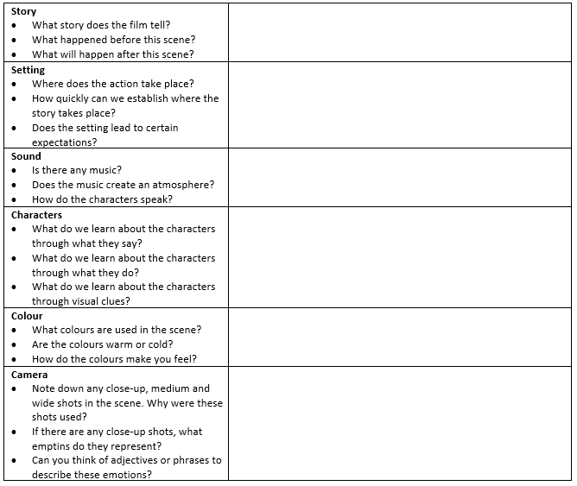

# Woche 2

In der zweiten Woche wurde der Film «Into the Wild» besprochen und diskutiert.

# Woche 3

## Overview

Source: <http://www.elementsofcinema.com/cinematography/framing-shot-sizes/>

## Wide Shot

Long shots are used to emphasize a sweeping location around the subject.

Long shot and wide shot are interchangeable terms.

This frame from Gone with the Wind (1939) emphasizes the tragedy of the Civil War and its death toll. Can you find Scarlet O’Hara in the picture?

Wide shots are more easily captured with wide-angle lens*.

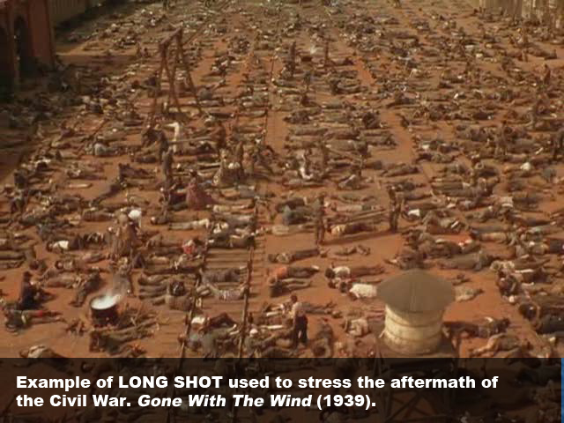

## Medium Shot

Medium shots are the most common types of shots in the movies. Showing most of the subject’s body, medium shots are halfway between long shots and close-ups; however, authors disagree on the definition. While some writers say that the medium shot shows the character from a little above the knees to the top of his head, others state that medium shots only go as low as a little above the waist. Regardless of the academic debate, a medium shot is by all definitions a happy medium between a full shot and a closeup. Also, composition guidelines suggest that frame lines shouldn’t cut the actors on the joints, so as long as operators avoid knees, waists, elbows, etc., the framing shouldn’t be a problem. In other words, just go a little higher or lower with the framing to avoid the joints.

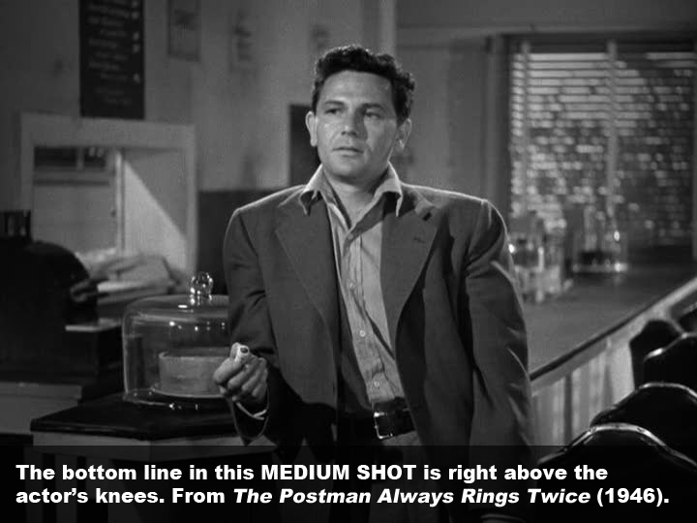

## Close-Up Shot

In close-up shots, the subject occupies most of the frame, allowing very little observation on the environment. Close-ups are much more dramatic than long or medium shots. They are preferred when emphasizing someone’s emotion:

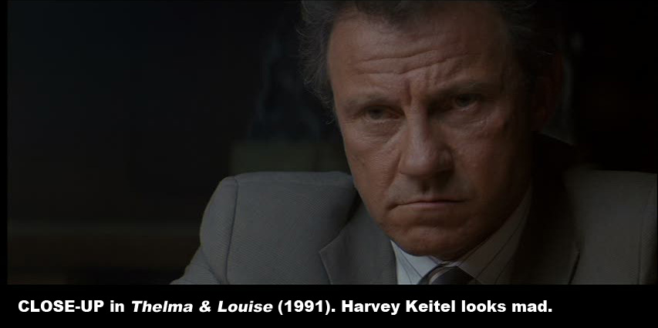

# Woche 4

In Woche 5 wurden diverse Themen, unter anderem der Spannungsbogen in Filmen diskutiert.

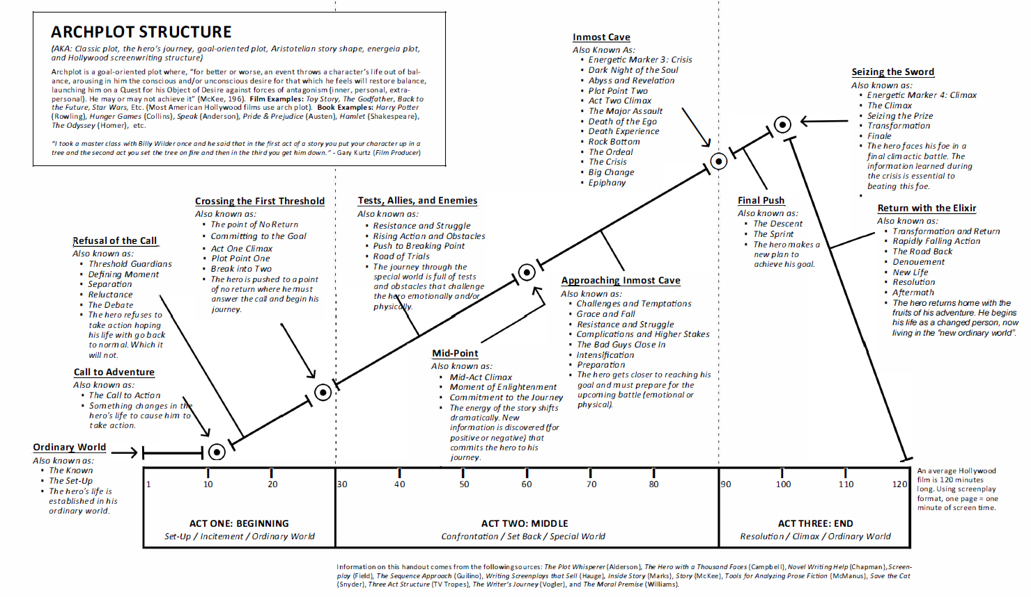

# Woche 5

In Woche 5 fand kein Unterricht statt.

# Woche 6

In Woche 6 fanden die ersten Vorträge statt.

# Woche 7

In Woche 7 fanden die nächsten Vorträge statt.

# Woche 8

In Woche 8 fanden die nächsten Vorträge statt.

# Woche 9

In Woche 9 fand kein Unterricht statt.

# Woche 10

In Woche 10 fanden die nächsten Vorträge statt.

# Woche 11

In Woche 11 fand die Projektwoche statt.

# Woche 12

In Woche 12 fanden die nächsten Vorträge statt.

# Woche 13

In Woche 13 fand mein Vortrag statt.

# Woche 14

In Woche 14 fand kein Unterricht statt.

# Woche 15

In Woche 15 fanden die nächsten Vorträge statt.

# Woche 16

In Woche 16 fanden die nächsten Vorträge statt.